Názov projektu | Košické moderné školy
Konečný prijímateľ | Mesto Košice
Sídlo prijímateľa | Trieda SNP 48/A, 040 11 Košice
Kód ITMS | 26110130259
Kód výzvy | OPV-2008/1.1/03-SORO
Druh projektu | dopytovo - orientovaný

Pracovný list
Tematický celok: Riešenie konštrukčných úloh
Téma: Množiny bodov danej vlastnosti
Projektové úlohy

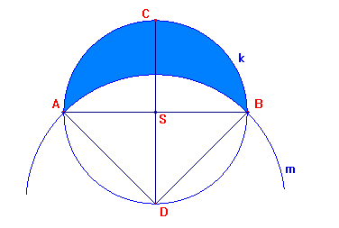
Téma: Množiny bodov danej vlastnosti
Projektové úlohy_pracový list

Na úvod si precvičte svoje znalosti z konštrukcií na stránke:
http://www.stuleja.org/CaR/index.html

- Dané sú dve pretínajúce sa kružnice k₁(S₁, r₁ = 4 cm), k₂(S₂, r₂ = 5 cm). Jedným z ich priesečníkov veďte priamku m tak, aby kružnice k₁, k₂ na nej vyťali zhodné tetivy.

- Daný je obdĺžnik ABCD, bod S neležiaci na stranách obdĺžnika a priamka p. Zostrojte úsečku XY tak, aby jej stredom bol bod S a aby bod X ležal na priamke p, bod Y na hranici daného obdĺžnika.

- Na biliardovom stole sú dve gule. Akým smerom treba udrieť do gule A, aby po odraze od mantinelu PS a potom od mantinelu PQ zasiahla guľu B? (naskenovať obrázok – učebnica str.72)

- Polomery dvoch pretínajúcich sa kružníc majú 13 cm a 15 cm. Ich spoločná tetiva je 24 cm dlhá. Vypočítajte vzdialenosť stredov týchto kružníc.

5. Úsečky AB, CD sú dve rovnobežné tetivy kružnice, ktorej polomer má 15 cm, /AB/ = 18 cm, /CD/ = 24 cm. Vypočítajte vzdialenosť tetív AB, CD. (Sú dve možnosti.)

6. Dané sú dve kružnice, úlohou je zostrojiť tretiu, ktorá sa bude každej z nich dotýkať. (urobte rôzne varianty úlohy – pre kružnice s rovnakým, resp. rôznym polomerom, pre kružnice, ktoré majú spoločné 2 body, 1 bod, 0 bodov.)

7. Dané sú 3 priamky. Zostrojte kružnicu, ktorá sa každej z nich dotýka. (Čo ak sú dve priamky rovnobežné? Čo ak sú rovnobežné všetky tri?)

8. Zostrojte kružnicu, ktorá sa dotýka oboch priamok a navyše prechádza nakresleným bodom podľa obrázka:

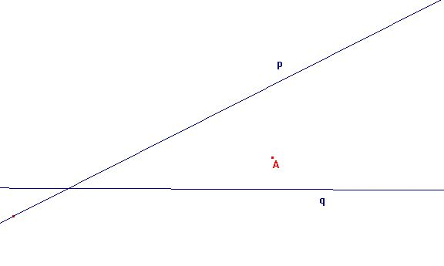
9. Zostrojte kružnicu, ktorá precháda oboma bodmi a dotýka sa danej priamky podľa obrázka:

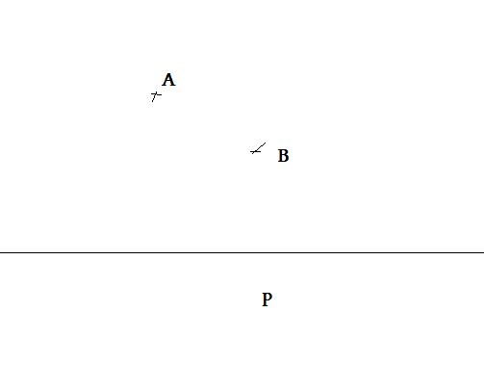

10. Vyznačte všetky body vnútri štvorca, z ktorých vidno tri steny štvorca pod ostrým zorným uhlom. Akú plochu zaberajú?

11. Popíšte, ako sa dá zostrojiť štvorec ľubovoľných rozmerov len takýmito dvoma rysovacími pomôckami: jednoduchým pravítkom (bez pravého uhla, mierky a rovnobežných hrán) a zaseknutým kružidlom (nedá sa meniť roztvorenie ramien). Za každé použitie pravítka (narysovanie úsečky) a za každé použitie kružidla (narysovanie kružnice alebo oblúka) získavate jeden trestný bod. Nájdite konštrukciu s najmenším počtom trestných bodov.

12. Päť bratov si chce spravodlivo rozdeliť záhradu tvaru trojuholníka spôsobom uvedeným na obrázku. Poraďte im, kde treba zvoliť body D,E,F,G, aby všetkých päť pozemkov malo rovnakú plochu.

